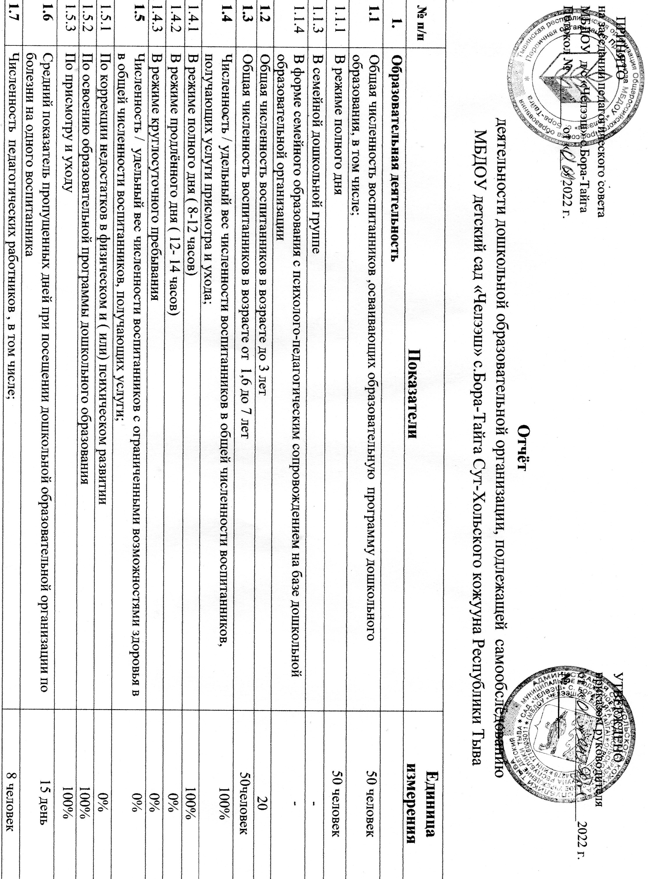
1.7.1 | Численность/ удельный вес численности педагогических работников, имеющих высшее образование | 4 человек
1.7.2 | Численность/ удельный вес численности педагогических работников , имеющих высшее образование педагогической направленности ( профиля) | 4 человек
1.7.3 | Численность/ удельный вес численности педагогических работников имеющих среднее профессиональное образование | 4 человек
1.7.4 | Численность/ удельный вес численности педагогических работников , имеющих среднее профессиональное образование педагогической направленности ( профиля) | 4 человек
1.8 | Численность/удельный вес численности педагогических работников, которым по результатам аттестации присвоена квалификационная категория, в общей численности педагогических работников , в том числе; | 6человек
1.8.1 | Высшая | 0 %
1.82 | Первая | 6 человек
1.9 | Численность /удельный вес численности педагогических работников в общей численности педагогических работников, педагогический стаж работы которых составляет; | 8 человек 100%
1.9.1 | До 5 лет | 2
1.9.2 | Свыше 30 лет | 3 человек
1.10 | Численность / удельный вес численности педагогических работников в общей численности педагогических работников в возрасте до 30 лет | 3- 0 %
1.11 | Численность / удельный вес численности педагогических работников в общей численности педагогических работников в возрасте от 55 лет | 0 человек
1.12 | Численность/ удельный вес численности педагогических и административно-хозяйственных работников, прошедших за последнее 5 лет повышение квалификации/ профессиональную переподготовку по профилю педагогической деятельности или иной осуществляемой в образовательной организации деятельности, в общей численности педагогических и административно-хозяйственных работников. | 0
1.13 | Численность/удельный вес численности педагогических и административно-хозяйственных работников, прошедших повышение квалификации по применению в образовательном процессе федеральных государственных образовательных стандартов в общей численности педагогических и административно-хозяйственных работников | 0
1.14 | Соотношение « педагогический работник/ воспитанник» в дошкольной образовательной организации
1.15 | Наличие в образовательной организации следующих педагогических работников;
1.15.1 | Музыкального руководителя | Да
1.15.2 | Инструктора по физической культуре | Нет
1.15.3 | Учителя-логопеда | Нет
1.15.4 | Логопеда | нет
1.15.5 | Учителя-дефектолога | Нет
1.15.6 | Педагога-психолога | Нет
2 | Инфраструктура
2.1 | Общая площадь помещений, в которых осуществляется образовательная деятельность, в расчете на одного воспитанника | 10 кв/м
2.2 | Площадь помещений для организации дополнительных видов деятельности воспитанников | Нет
2.3 | Наличие физкультурного зала | Нет
2.4 | Наличие музыкального зала | Нет
2.5 | Наличие прогулочных площадок, обеспечивающих физическую активность и разнообразную игровую деятельность воспитанников на прогулке

